2018-2019 EĞİTİM ÖĞRETİM YILI ÜMMÜ GÜLSÜM KIZ ANADOLU İMAM HATİP LİSESİ
5/A SINIFI MATEMATİK DERSİ 2. DÖNEM 2. YAZILI SORULARI
Adı Soyadı:
Okul Numarası:

1)Aşağıda verilen boşluklara doğru ise D yanlış ise Y yazınız.

(….)Doğrusal iki noktadan sadece bir doğru geçer.
(….)Işın iki ucundan sonsuza kadar uzar.
(….)[AB bir doğru parçasının isimlendirilmiş hali olabilir.
(….)Paralel iki doğru asla kesişmez.
(….)Dik kesişen doğrular arasındaki açı 90⁰ ‘dir.

2) 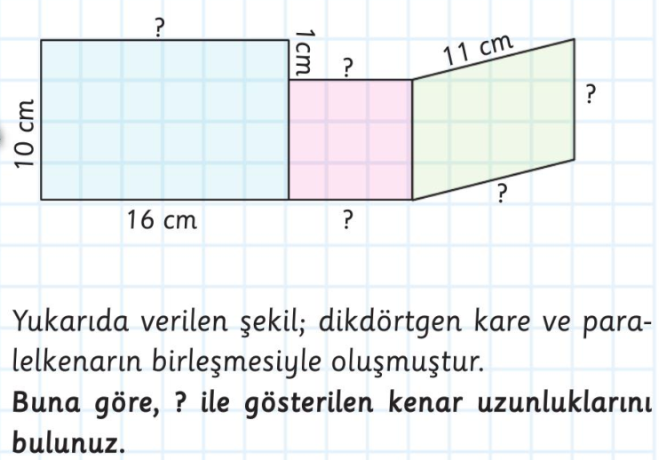

3)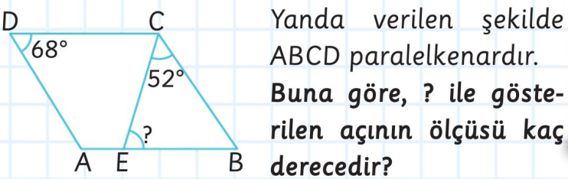

4)Bir pastanın %20 sini Ömer; 0,7’ sini Asaf ; $\frac{10}{100}$ ‘ünü ise Asya yemiştir.En çok pasta yiyen kişiyi gerekli işlemleri yaparak bulunuz.

5) En büyük dar açı ile en küçük geniş açının toplamı kaçtır?

6)Aşağıdaki üçgenleri açılarına göre isimlendiriniz. 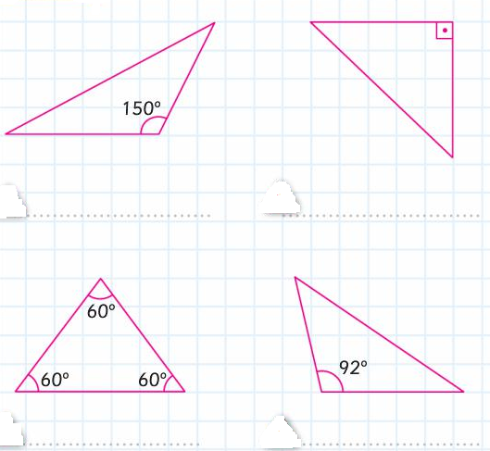

7) Aşağıdaki üçgenleri kenarlarına göre isimlendiriniz. 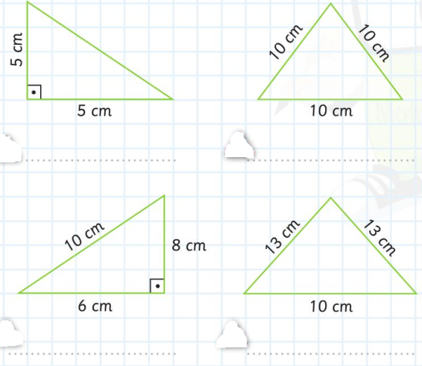
8) 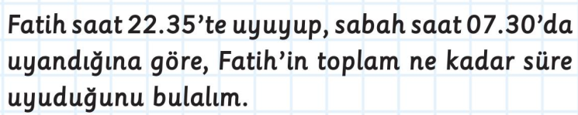

9)Aşağıda verilen çetele tablosunu kullanarak sütun grafiği çiziniz.
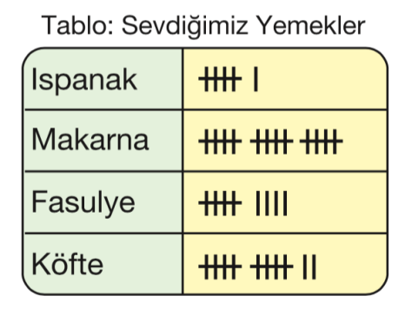

10) 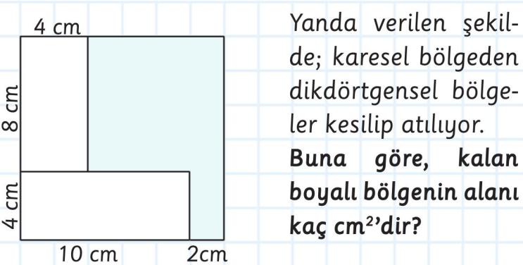

11) Aşağıdaki dönüşümleri yapınız.
14 km =……………………….. m
8500 m=……………………….. km
309 cm =………………………m
42 m=………………………mm
9841 m=……………km…………m
12) Aşağıdaki şeklin çevresi 57 cm ise verilmeyen kenarın uzunluğu kaç cm’dir?
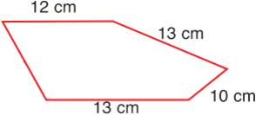

BAŞARILAR DİLERİM …
MATEMATİK ÖĞRETMENİ
Abdulkadir SÜZEN
(4. 5. 6. 7. Sorular 5 puan diğer sorular 10 puandır.)

A
ABDULKADİR SÜZEN

